Kommunikasjonsplan

Europeisk mobilitetsuke 2015

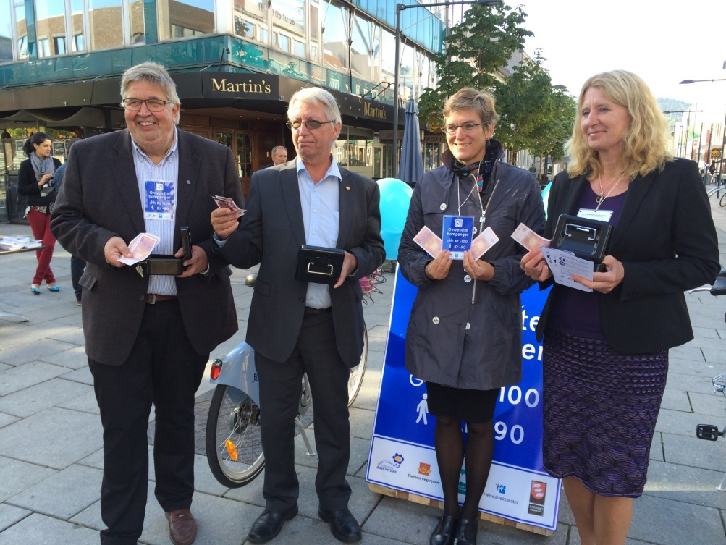
Ordfører i Skedsmo kommune sammen med direktørene for Veg-, Miljø- og Helsedirektoratet under åpningen av Mobilitetsuka 2014 i Lillestrøm. (Foto Bente Tovik)

Dette er en strategisk kommunikasjonsplan som skal sikre helhetlig kommunikasjon gjennom hele kampanjen. Konkrete forslag til kommunikasjonsaktiviteter beskrives i egen tiltaksplan, som oppdateres fortløpende.
Kommunikasjonsplanen skal være et hjelpemiddel for deltakende byer, Statens vegvesen og samarbeidsparter til å planlegge gode kommunikasjonstiltak.

Innhold:
Om Europeisk mobilitetsuke og internasjonal bilfri dag 3
Mål for kampanjen 3
Europeisk mobilitetsuke og DO THE RIGHT MIX slås sammen 3
Ny visuell identitet 4
EUROPEISKMOBILITETSUKE 4
Ny kampanjeside i juni 4
Årets tema 2015 4
Planlegging 4
Dagens situasjon og kommunikasjonsutfordringer 5
Stor og generell målgruppe 5
Kommunikasjonsmål 6
Hovedmål: 6
Delmål: 6
Målgrupper 6
Eksterne: 6
Interne: 7
Budskap 7
Hovedbudskap: Velg rett reisemiks – reis miljøvennlig 7
Flere budskap: 7
Kanaler 7
Eksterne kanaler: 7
Interne kanaler: 8
Lag et godt konsept 8
Kommunikasjon og markedsføring: 8

Om Europeisk mobilitetsuke og internasjonal bilfri dag
Hvert år fra 16. til 22. september deltar mer enn 2000 europeiske byer i en felles kampanjeuke for miljøvennlig transport. Hovedmålet er at folk skal reise mer miljøvennlig i byer og tettsteder.
I Norge er det samferdsels- og miljøvernministeren som inviterer byene til å delta. I 2014 deltok 18 norske byer og tettsteder. Statens vegvesen Vegdirektoratet er nasjonal koordinator i Norge.
Mobilitetsuka avsluttes med bilfri dag, som er en internasjonal markering 22. september. Da kan gater og plasser som ellers er dominert av biler forvandles til sosiale møteplasser for en dag, og folk får oppleve at miljøvennlige transportformer er gode alternativer til bruk av bil i sentrum. Bilfri dag er også en god anledning til å prøve ut nye tiltak som senere kan bli permanente.
Byene melder seg på Mobilitetsuka hos EU-kommisjonen ved at ordføreren undertegner et charter. De forplikter seg da til å arrangere aktiviteter rundt årets tema i en uke og innføre minst et permanent tiltak for miljøvennlig transport. Det kan være tiltak for bedre kollektivtransport, tilrettelegging for syklister og gående, sykkelparkering, opprusting av bygater og plasser og lignende. Også tiltak for universell utforming, trafikksikkerhetskampanjer og miljø (luft, støy og helse) får plass. EU-kommisjonen velger hvert år et «årets tema», som alle aktiviteter skal støtte oppunder.

Mål for kampanjen
Hovedmålet for kampanjen er mindre bilbruk i byer og tettsteder. Kampanjen skal motivere folk til å reise mer med buss, tog, t-bane, sykkel eller lignende for å komme seg dit de skal. Når flere beveger seg til fots og på sykkel, blir folkehelsen bedre og byene blir hyggeligere. For å få til det er to ting viktig:
- Bevisstgjøring: Kampanje, arrangement, informasjon
- Byutvikling: Markedsføre permanente tiltak for å fremme mer miljøvennlig bytransport
Statens vegvesen skal bruke Mobilitetsuka som arena for å synliggjøre Vegvesenets arbeid med miljøvennlig transport.

Europeisk mobilitetsuke og DO THE RIGHT MIX slås sammen
I juni 2015 blir de to kampanjene Europeisk mobilitetsuke og DO THE RIGHT MIX slått sammen til én større kampanje for å fremme miljøvennlig bytransport.
Initiativet er politisk og støttes økonomisk av generalsekretær for transport og miljø i EU-kommisjonen. Daglig drift og koordinering i EU ledes av et konsortium som består av tre bynett (Eurocities, ICLEI, Polis), et kommunikasjonsbyrå (ICF-Mostra) og en anerkjent internasjonal organisasjon, Regional Environmental Centre.
Målet er å utvide og komplettere den etablerte europeiske mobilitetsuken med helårsaktiviteter, og skape en felles online plattform for å fremme bærekraftig urban transport i Europa.

Ny visuell identitet
Den fusjonerte kampanjen vil ta i bruk navnet og logoen til DO THE RIGHT MIX-kampanjen, mens den europeiske mobilitetsuken fortsatt skal være et høydepunkt hvert år fra 16. til 22. september.
Den tradisjonelle europeiske mobilitetsuke-logoen med blå og gul blomst skal ikke brukes. Europeisk mobilitetsuke vil bli visualisert gjennom bruk av navnet som vises i blått med store bokstaver, og med ordet "mobilitet" i fet skrift. Det vil gjøre det lettere å integrere navnet i den visuelle identiteten til kampanjen.

EUROPEISKMOBILITETSUKE
Kriterier og rutiner for deltakelse og registrering i Mobilitetsuka blir de samme. Hjelpemidler som brosjyre, tematiske retningslinjer, håndbok for lokale aktivister, beste praksis guide osv. blir redesignet og utvidet. EU-sekretariatet vil oversette prioritert støttemateriell til alle offisielle EU-språk.
Den nye verktøykassen for kommunikasjon vil inneholde visuelle elementer, maler og retningslinjer som kan brukes av designere til å utvikle reklamemateriell for både europeisk mobilitetsuke og andre tiltak i alle offisielle EU-språk.

Ny kampanjeside i juni
Det eksisterende nettstedet for Europeisk mobilitetsuke www.mobilityweek.eu blir integrert i DO THE RIGHT MIX nettstedet, med de samme kjente registreringsfunksjoner og kampanjeverktøy for både Europeisk mobilitetsuke og helårsaktiviteter. De eksisterende sosiale mediekanaler vil også bli slått sammen.
Den offisielle lanseringen av det nye nettstedet er planlagt til andre halvdel av juni. Den eksisterende mobilitetsuke-nettsiden vil bli holdt i drift frem til da, og gi mulighet for registrering i interimsperioden.

Årets tema 2015
Selv om den nye kampanjens overordnede mål er å fremme en miks av transportmidler – en reisemiks, vil hver utgave av Europeisk mobilitetsuke fortsette å ha et årlig tematisk fokus som blir valgt i nært samråd med Europakommisjonen og nettverket av nasjonale koordinatorer.
I 2015 er årets tema «Velg rett reisemiks». Det handler om hvordan vi kan kombinere forskjellige reisemåter for å få en mer miljøvennlig og effektiv reise. Kanskje kan du sykle til stasjonen? Eller du kan folde sykkelen sammen og ta den med deg på toget? Du kan gå til butikken og ta bussen hjem igjen? Sette igjen bilen i barnehagen og jogge til jobb?
I hverdagen har vi ofte mange gjøremål og må være raske og effektive. Men må bilen være med på alle reisene? Årets tema handler om hvordan ulike reisemåter kan utfylle hverandre og gjøre reisen både behagelig, effektiv og mer miljøvennlig.

Planlegging
Sammenslåing to vellykkede kampanjer under en ny visuell identitet er en krevende operasjon. Det europeiske sekretariat vil forsøke å holde seg til den etablerte planleggingssyklusen for europeisk mobilitetsuke. Inntil den nye nettsiden er lansert, vil det eksisterende nettstedet for mobilitetsuken være tilgjengelig for å laste ned alle viktige verktøy og laste opp registreringer.
Tidslinjen nedenfor gir en indikasjon på kommende milepæler og leveranser:

Dagens situasjon og kommunikasjonsutfordringer
Når vi skal kommunisere et viktig budskap, må vi snakke så folk forstår. Det er en utfordring å selge navnet «Europeisk mobilitetsuke» eller «Mobilitetsuka». Mobilitet er ikke et ord som folk bruker i dagligspråket sitt og blir dermed vanskelig å forstå. Blant folk flest er det ikke mange som forbinder ordet «mobilitet» med miljøvennlig bytransport eller gateliv. Mobilitetsuka som navn er vanskelig å formidle og forstå.
Mobilitetsuke-kontaktene i byene, regionene og Vegdirektoratet hatt diskusjoner om å introdusere en ny «heading» som hovednavn for Mobilitetsuka i Norge. Et nytt navn eller ny «heading» må både være enkelt å formidle og samtidig generelt nok for fremtidige temaer.
Vi skal selvfølgelig fortsette å bruke Europeisk mobilitetsuke under headingen. Noen av forslagene som har vært diskutert er:
- Bylivsdagene
- Gatedagene
- Aktive gater

Stor og generell målgruppe
Målgruppen er hele byens befolkning, noe som gjør at budskapene blir veldig generelle. Vi sier ulike ting til barn og unge og til en 40 år gammel forretningsmann eller en dame på 70. Det kan være fornuftig å konsentrere seg om en primær målgruppe. Vi har ved flere anledninger diskutert det å velge ut noen få hovedmålgrupper for vår kommunikasjon. Byene ønsker å kommunisere med hele byens befolkning. Byene bør allikevel definere hovedmålgrupper for de ulike aktivitetene som de skal arrangere.
Det er byene som har ansvar for å kommunisere hva som skjer i sin by til sine borgere. Vegdirektoratet uformer en overordnet kommunikasjonsplan, lager en nasjonal pressemelding og sørger for en nasjonal markering eller kampanje, som byene kan adoptere og spinne videre på.

Kampanjen har mange budskap
(reis kollektivt, sykling, gåing, helse, ren luft, la bilen stå, etc.)
Det gjør det utfordrende å spisse og selge inn et overordnet budskap. Vi tenker at årets tema må være hovedbudskap i generell kommunikasjon rundt Mobilitetsuka. Årets tema i 2014 er «Våre gater, vårt valg». Les mer på www.mobilitetsuken.no.

Kommunikasjonsmål
Kommunikasjonsmålet beskriver hva vi ønsker å oppnå med vår kommunikasjon. Ulike kommunikasjonsmål er som regel knyttet til ulike målgrupper.

Hovedmål:
Folk skal kunne velge sin egen reisemiks:
ta bilen til stasjonen, ta sykkelen til toget, gå til bussen

Delmål:
- Målgruppene skal kjenne til årets tema
- Målgruppene skal besøke aktiviteter som arrangeres i deres by
- Målgruppene skal oppleve byen eller hjemstedet på en ny måte
- Målgruppene skal lære om fordelene ved å gå, sykle og reise kollektivt
- Målgruppene skal kjenne til miljøvennlige transportformer i sitt distrikt og prøve de ut
- Målgruppene skal kjenne til nye miljøvennlige tiltak som gjennomføres eller prøves ut

Målgrupper
Før vi går i gang med kommunikasjonsvirksomhet, må vi ha kjennskap til aktører og målgrupper som er interessert i eller blir berørt av det vi gjør. De viktigste målgruppene for kampanjen vil være:

Eksterne:
- Alle som bor i byen/stedet
- Særlig unge voksne
- Barn
- Myndighetene
- Europakommisjonen
- Media (kanal)

Interne:
- Regionledelsen i Vegvesenet og kommunene
- Alle ansatte i Vegvesenet og kommunene

Budskap
Budskapene er det vi skal si til de ulike målgruppene for å nå kommunikasjonsmålene. Overordnede budskap bør gjentas i all kommunikasjon muntlig som skriftlig.

Hovedbudskap: Velg rett reisemiks – reis miljøvennlig

Flere budskap:
- Når du sykler eller går, får du bedre helse og vi får renere luft og bedre byer
- Bruk sykkelen til byen
- Gå eller sykle til skolen og jobben
- Gå mer i hverdagen
- Reis kollektivt

- Vi jobber for bedre kollektivtransport
- Vi legger til rette for syklister og gående
- Vi ruster opp bygater og byrom slik at de er tilgjengelig for alle

Kanaler
Valg av formidlingskanaler avhenger av hvilket budskap og hvilke(n) målgruppe man ønsker å nå.

Eksterne kanaler:
- Websider; www.bilfridag.no, www.vegvesen.no, kommunenes hjemmesider, departementenes hjemmesider
- Sosiale medier; www.facebook.com/Ibyenutenbilen, instagram, twitter
- Riksmedier
- Lokale medier
- Fagaviser (Vegen og vi, Samferdsel, etc.)
- Brosjyrer
- Plakater
- Aktiviteter i byen
- Skoler

Interne kanaler:
- Intranett
- E-post
- Møter

Lag et godt konsept
Vi ser at det ofte er de kreative og visuelle konseptene som fenger både medier og publikum. Uvanlige aktiviteter som busskrekkurs, gatekunst, sykkelshow, busskonserter, filmsnutter og ulike konkurranser med premieutdeling er god «pressemat» og tiltrekker seg publikum.
Tenk deg en aktivitet for å trekke målgruppen unge voksne. Hvordan vil du legge opp en kommunikasjonsplan for din aktivitet?

Kommunikasjon og markedsføring
- Nasjonal pressemelding - lokale varianter
- Nasjonal markering? Ministre? Direktører?
- Kommunikasjonsplaner i hver by basert på overordnete føringer
- Kronikker?
- Pressetreff med tema?
- Aktiviteter som trekker folk og presse
- Innsalg til medier – bli venn med en journalist!
- Planlegg kommunikasjon ved åpning av nye tiltak
- Annonser?
- Debatter om permanente tiltak i mediene?
- Filmklipp tilgjengelig for media
- Formidle resultatene av Mobilitetsuka
- Websider; www.bilfridag.no, facebook

Eksempler på gode kommunikasjonstiltak
Aktivitet/Tiltak | Mål/resultat | Målgruppe | Budskap
Nasjonale tiltak (Vegdirektoratet)
Materiell som kan bestilles fra Vegdirektoratet:  Ny brosjyre og diverse kampanjemateriell kan bestilles i Vegdirektoratet. | Informasjon om miljøvennlig transport  Holdningsendring | Publikum  Presse | Våre gater, vårt valg  Å la bilen stå bidrar til renere luft, bedre helse og livskvalitet, mer aktivitet i lokalmiljøet og bedre byer og tettsteder.
Nasjonal markering i uken:  Åpning/markering med ordførere i alle byene 16.september?  - 15.9.: Pressemelding med faktaark om kampanjen, mål og hensikt, ”Highlights” fra byene og oversikt permanente tiltak siste år, med henvisning til www.bilfridag.no  - 10. - 11.9.: Innsalg til medier som Ettermiddagen, God morgen Norge, Helgestart eller VG/Aftenposten  - 16. - 22.9.: Spin off lokale medier  - Kronikk til regionsaviser? | Målgruppene skal kjenne til Konseptet «I byen uten bilen»  Oppmerksomhet og informasjon om at Norge deltar aktivt for å fremme miljøvennlig bytransport  Få folk til å la bilen stå mer.  Holdningsendring | Publikum  Presse  Myndigheter | Våre gater, vårt valg  Å la bilen stå bidrar til renere luft, bedre helse og livskvalitet, mer aktivitet i lokalmiljøet og bedre byer og tettsteder.
Aktivitet/Tiltak | Mål/resultat | Målgruppe | Budskap
I 2013 arrangerte Vegdirektoratet en fotokonkurranse på Instagram; «Pimp sykkelen».  Flere byer hang seg på og hadde egne bykåringer:  - I samarbeid med én utvalgt skole  - Info og plakater til videregående skoler  - Info via sosiale medier og bilfridag.no  - Premieutdeling  - Lokale varianter  - Innsalg til mediene | Skape begeistring for sykling i hverdagen | Ungdom/ unge voksne | Ta frem sykkelen og gjør den kul.  Å sykle i hverdagen bidrar til renere luft, bedre helse og livskvalitet, mer aktivitet i lokalmiljøet og bedre byer og tettsteder

Eksempler på gode kommunikasjonstiltak
Aktivitet/Tiltak | Mål/resultat | Målgruppe | Budskap
Forslag til lokale tiltak (byene)
Forslag til medietiltak lokalt:  - Pressemelding (PM) + presseinvitasjon i forkant av uken  - PM i forkant av hver aktivitet  - PM i forkant av åpning av permanente tiltak  - Redaksjonelt stoff i lokale og riksaviser  - Pressetreff med tema  - Mediepartnerskap m avis/tv-selskap  - Filmklipp tilgjengelig for media  - Debatter om permanente tiltak  - Annonser i lokale medier  - Intervjuer om resultatene av Mobilitetsuka | Målgruppene skal kjenne til konseptet «I byen uten bilen»  Informasjon om arrangement, aktiviteter og permanente tiltak i byen  Engasjement  Holdningsendring  (Evalueringsrapport viser at koblingen mellom Mobilitetsuke, kommunikasjonstiltak og permanente tiltak er svært suksessfull.) | Presse  Publikum  Myndigheter | Våre gater, vårt valg  Å la bilen stå bidrar til renere luft, bedre helse og livskvalitet, mer aktivitet i lokalmiljøet og bedre byer og tettsteder.
Dagseminar/ konferanse:  Presseinvitasjoner/ pressemelding/ info på Web, redaksjonell omtale etc. | Målgruppene skal kjenne til konseptet «I byen uten bilen»  Kommunikasjon/ engasjement/ holdningsendring | Publikum  Bransje | Våre gater, vårt valg Å la bilen stå bidrar til renere luft, bedre helse og livskvalitet, mer aktivitet i lokalmiljøet og bedre byer og tettsteder.
Sykkelknappen/ sykkelkonkurranse/ sykkeltelling: Invitasjon til by/skole,  Kåring av beste bydel / beste skole  Premier,  Pressemelding | Målgruppene skal kjenne til konseptet «I byen uten bilen»  Få flere til å gå og sykle til skolen etc. | Publikum  Skoler  Barn  Foreldre  Presse | Våre gater, vårt valg  Å la bilen stå bidrar til renere luft, bedre helse og livskvalitet, mer aktivitet i lokalmiljøet og bedre byer og tettsteder.
Aktivitet/Tiltak | Mål/resultat | Målgruppe | Budskap
Fotokonkurranse/ tegnekonkurranse i lokalavisen med tema ” Våre gater, vårt valg ”: Ta evt. kontakt med lokalavis for samarbeid  Premier | Målgruppene skal kjenne til konseptet «I byen uten bilen»  Engasjement/  Kreativitet/  Presseomtale | Publikum  Presse | Våre gater, vårt valg  Å la bilen stå bidrar til renere luft, bedre helse og livskvalitet, mer aktivitet i lokalmiljøet og bedre byer og tettsteder.
Bilag i lokalavisen om Europeisk mobilitetsuke og Bilfri dag:  relevante artikler, program for uken, konkurranser etc. | Målgruppene skal kjenne til konseptet «I byen uten bilen»  Informasjon om hensikt med arrangementet og positive miljøtiltak i byen/  Presseomtale | Publikum  Presse | Våre gater, vårt valg  Å la bilen stå bidrar til renere luft, bedre helse og livskvalitet, mer aktivitet i lokalmiljøet og bedre byer og tettsteder.
Informasjonskampanje i byen:  Stands med plakater og infomateriell med mer om div tiltak | Målgruppene skal kjenne til konseptet «I byen uten bilen»  Presseomtale/ kontakt med publikum | Publikum  Presse | Våre gater, vårt valg  Å la bilen stå bidrar til renere luft, bedre helse og livskvalitet, mer aktivitet i lokalmiljøet og bedre byer og tettsteder.
Web-sider: Presentasjon av permanente tiltak med daglig oppdatering og online diskusjoner fra publikum | Målgruppene skal kjenne til nye permanente tiltak for miljøvennlig transport  Informasjon  Engasjement  Holdningsendring | Publikum  Presse | Permanente tiltak gir effekt!  Våre gater, vårt valg  Å la bilen stå bidrar til renere luft, bedre helse og livskvalitet, mer aktivitet i lokalmiljøet og bedre byer og tettsteder.
Aktivitet/Tiltak | Mål/resultat | Målgruppe | Budskap
PR-video 2015: Det skal lages en PR-video (sentralt EU), der man samler Highlights fra de forskjellige byene. Denne blir tilgjengelig til neste års mobilitetsuke.
Har dere TV-fotografer til stede – husk å få tilgang til tv-bilder!

Egne tiltak i byen
Bruk gjerne denne oversikten for å planlegge tiltak i egen by/tettsted/region

